JELOVNIK – OSNOVNA ŠKOLA NIKOLA TESLA
OD 02.11.2020.-30.11.2020.
TJEDAN | PONEDJELJAK 02.11. | UTORAK 03.11. |  | SRIJEDA 04.11. | ČETVRTAK 05.11. | PETAK 06.11.
I.  Potenc.  alergeni u hrani* |  |  |  | Rižoto od piletine  Salata od cikle  Puding mlijeko i mliječni proizv.*  Polub./miješani Kruh gluten*  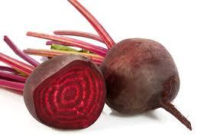  Pljeskavice | Pileća juha celer*  Pečena/pohana piletina  Krpice s kupusom  Polubijeli/miješani kruh *gluten  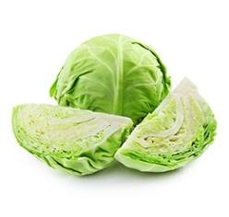  Kupus | Pohani oslić ILI svježa riba gluten*  Blitva ili špinat s krumpirom  Sezonsko voće  Polub./miješ.kruhgluten*  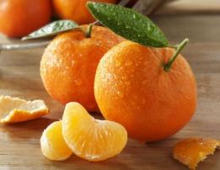 Mandarine
II.  Potenc. alergeni u hrani* | PONEDJELJAK 09.11.  Maneštrica od leće,graha,kukuruza, mrkve gluten* Odresci od suhog mesa Desert gluten, jaje, orašasto voće* Polub./miješ.kruh gluten* | UTORAK 10.11.  Pohani pileći odrezak gluten, jaje, mlijeko* Tjest. u umaku od rajčice gluten* Sezonska salata Polub./miješ.kruh gluten*  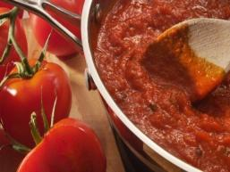 Umak od rajčice |  | SRIJEDA 11.11.  Bistra juha celer*  Pečeni kotleti  Kiseli kupus sa krumpirom  Polubijeli/miješani  kruh gluten*  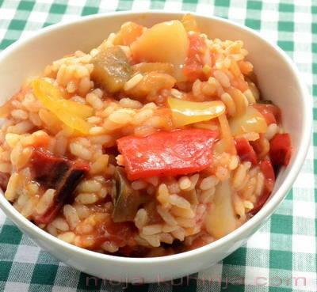  Đuveđ s povrćem | ČETVRTAK 12.11.  Maneštrica od mesa i povrća celer*  Fritule jaje, gluten*  Polub./miješ.kruh  Gluten*  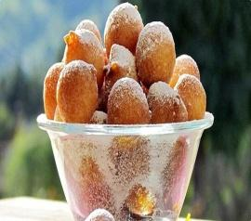 Fritule | PETAK 13.11.  Svježa riba ILI tjestenina sa tunom gluten*  Blitva ili špinat s krumpirom  Kolač gluten, jaja, mlijeko*  Polub./miješ.kruh  Gluten*  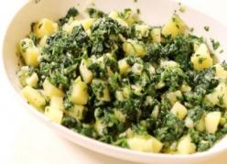Blitva s krumpirom
III.  Potenc. .alergeni u hrani* | PONEDJELJAK 16.11 Maneštrica „pašta i fažol“ celer*  Odresci od suhog mesa  Desert gluten, orašasto voće,jaja,mlijeko*  Polub./miješ. kruh gluten*. 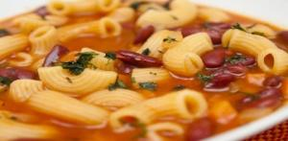 | UTORAK 17.11.  Juneće šnicle u saftu celer*  Riži-biži  Sezonska salata  Polubijeli/miješani kruh gluten*  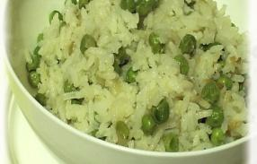  Riži-biži | SRIJEDA 18.11.  Juha od povrća celer*  Musaka od mesa i krumpira ILI polpete od miješ.mesa s prilogom  Polub./miješ.kruh gluten*  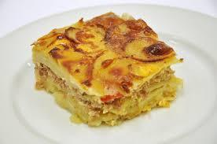 |  | ČETVRTAK 19.11.  Tjestenina s mljevenim mesom gluten*  Sezonska salata  Puding mlijeko, orašasto voće*  Polub./miješ.kruh gluten* | PETAK 20.11.  Rižoto od liganja gluten, muzgavci* sa sezonskom salatom ILI  Svježa riba sa krumpir salatom gluten*  Sezonsko voće  Polub./miješ.kruh gluten*
IV.  Potenc..alergeni u hrani* | PONEDJELJAK 23.11. Maneštrica bobići (grah, mladi kukuruz,povrće) Odresci od suhog mesa i kobasica Desert jaje, gluten, orašasto voće* Polub./ miješ.kruh gluten* | UTORAK 24.11. Sekeli gulaš s kiselim kupusom  Krumpir pire mlijeko*  Polubijeli/miješani kruh gluten*  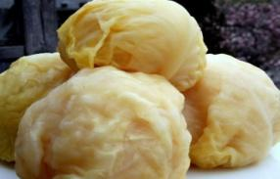 Kiseli kupus | SRIJEDA 25.11. Pohani pureći odresci gluten, jaje, mlijeko*  Varivo od povrća  Voćni jogurt mlijeko* Polubijeli/miješani kruh gluten* |  | ČETVRTAK 26.11. Mesna juha s tjesteninom gluten* Mesne okruglice sa mješanim mesom gluten* Pire krumpir mlijeko* Polub./miješani kruh gluten*  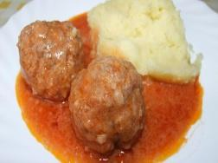Mesne okruglice | PETAK 27.11.  Svježa riba sa krumpir salatom ILI zapečena tjest.sa sirom gluten, jaje, mlijeko* Kolač gluten, jaje, orašasto voće* Polub./miješani kruhgluten*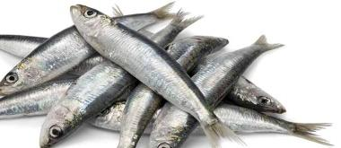 Srdelice
IV.  Potenc..alergeni u hrani* | PONEDJELJAK 30.11. Maneštrica od bijelog mesa i povrća sa gris noklicama  Domaći desert jaje, gluten, orašasto voće* Polub./ miješ.kruh gluten*

